棠外附小 2018－2019学年度（上）期末质量监测卷
学校 班级 姓名 考场 考号
二年级 数学 满分：120分
题号 | 一 | 二 | 三 | 四 | 五 | 六 | 附加题 | 总分
得分
卷首语：亲爱的同学们，经过一学期的勤奋学习，又到了收获的美妙时刻，只要你充满自信，沉着答题，老师相信你一定会交出满意的答卷，记得卷面整洁，书写美观哟！
一、口算。（10分）
6×7= 24÷8= 6×6= 25-5= 7×9=
72÷8= 35÷5= 24÷6= 81÷9= 7×7=
56÷8= 36+9= 8×5= 21÷4= 49-7=
14÷2= 9×3= 8×4= 48÷6= 36+48=
二、列竖式计算。（12分）
92-76+35= 27+37+36= 89-35+26=

56+34-40= 80-24-16= 24+30-22=

三、填一填。（37分）
1、一个数比32大，比40小，是４的倍数，这个数是（ ）。
2、两个乘数都是4，积是（ ）。
3、算式20÷4=5中，20是（ ），4是（ ），5是（ ），读作（ ）。
4、在□中填上合适的数。
9×5＋9=□×□ 7＋8＋9=□×3 □×□=20＋□
5、（ ）里最大能填几？
（ ）×8＜33 3×（ ）＜28 48＞（ ）×9 （ ）×9＜37
6、8个3相加的和，列式（ ）；35里面有（ ）个5，列式（ ）；4的8倍是（ ），8是4的（ ）倍；
7、比48少19的数是（ ），48比19少（ ）
8、看图写算式。◆◆◆◆ ◆◆◆◆ ◆◆◆◆乘法算式：（ ），表示（ ）个（ ）相加的和是（ ）。
除法算式：（ ），表示把（ ）平均分成（ ）份，每份是（ ）。
9、 ☆☆☆ ☆☆☆ ☆☆☆ ☆☆☆ ☆☆☆ ○○○
☆比○多（ ）个，（ ）的个数是（ ）个数的（ ）倍。
10、在（ ）里填上合适的单位。
一个茶杯高约10（ ） 杨明家客厅长7（ ）
教室门高约2（ ） 李亮身高约98（ ）
四、判断，对的打“ √”，错的打“ × ”。（8分）
１、把10本书分成2份，每份一定是5本。（ ）
２、28是7的4倍，也就是28里面有4个7。（ ）
3、计算3×7和21÷3用的口诀都是三七二十一。（ ）
4、5+5×3 = 5×4 = 20 （ ）
- 50米赛跑，笑笑用11秒，淘气用10秒，笑笑比淘气跑的快 （ ）
6、每辆车限乘7人，3辆这样的车就可以把23人运完。（ ）
7、100张1角钱可以换一张100元。（ ）
8、尺子上从1到5的距离，就是5厘米。（ ）
五、画一画。（4分）
1、画一条5厘米的线段。 2、画一条比8厘米少3厘米的线段。

六、解决问题（29分）



1、 （6分）

妈妈 爸爸 小明 爷爷
爷爷今年63岁，小明今年7岁，爸爸的年龄是小明的5倍，妈妈今年35岁。
（1）爸爸今年多少岁？

（2）爷爷比爸爸大多少岁？

（3）爷爷的年龄是小明的几倍？

2、女生种了25棵向日葵，男生种的比女生多19棵， （3分）
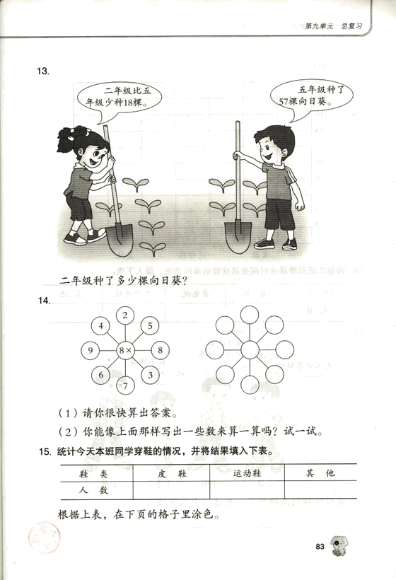
男生种了多少棵向日葵？

3、小明有27张图片，小刚的图片张比小明的多16张。小刚有几张图片？（3分）

4、周日，小明和4个同学去公园玩，公园的儿童票是每张5元，他们一共花了多少元？带30元去，买票的钱够吗？ （4分）

5、按要求完成下面的问题。（13分）
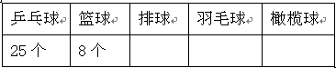

1、根据条件把表格填完整。
排球比乒乓球少8个，篮球比羽毛球少5个，橄榄球的个数是羽毛球的2倍。
2．提出问题，解决问题。（至少提2个）
（1）问题： ？
算式：
答语： 。
（2））问题： ？
算式：
答语： 。
附加题：（20分）。
1、有一堆苹果，在10和20之间，3个3个数多一个，5个5个数多1个，一共有（ ）个苹果。
2、 + + =12 O+O+O+O=20 =( ) O=( )
+ O=( ) ×O=( )
3、一只小猫吃1条鱼要2分钟，现在6只猫，按这样的速度，同吃6条鱼需用（ ）分钟。
4、一根木头锯了4次，平均每段长6米，这根木头一共长多少米？
（画一画，算一算）

5、爷爷今年63岁，奇思今年7岁，爷爷的年龄是奇思的几倍？明年爷爷的年龄师奇四的几倍

卷尾语：孩子，全部做完不等于全部做对，请你从审题，列式，解答再认真仔细检查一遍，好成绩属于耐心细致的人哦！

